2019年度 第１回

第42回「関東地区会」定例研修会のご案内

主 催：日本人間関係学会 関東地区会
実施日：2019年5月18日（土）14時～17時
会 場：越谷市中央市民会館 第7会議室
担 当：佐藤 啓子

本年度テーマ：「生活者としての現実を考える」
－情報化社会における生き方・あり方－

「ﾋｭｰﾏﾝﾘﾚｰｼｮﾝ･ｽｷﾙﾄﾚｰﾆﾝｸﾞ(Human Relation Skills Training)＝HRST」

本会の小テーマ「情報化社会において、こころ豊かに生きる根源を探る」
資格研修（更新）講座（選択講座B‐2）

＜趣旨＞
私たちは、様々な情報を得て、時に利便性の恩恵を受け、時に迷わされ、時に信じすぎて騙されたりもする。それは、自覚するしないにかかわらず、自己の生きる目的をどこに置くかによって大きく左右されよう。本講では、文献や現代の情報化社会において輝いて生きているとみなされる人たちの実例に学びつつ、こころ豊かな生き方の根源を探求する。

＜展開＞
Ⅰ部 (14:00～15:30)

１．私の個人的な体験から―定年退職前後の生き方について考えたこと―
・定年前、定年後、そして現在

２．情報（文献）に学ぶ熟年期の生き方
（１） 前田宏著『人生100年の生活設計』（高文堂出版社 1989）から
（２） 長南瑞生（おさなみみずき）著『生きる意味』（一万年堂出版 2014）
３．情報化時代に輝いて生きる日本女性たちから学ぶ
（１） 瀬戸内寂聴氏から（『生きることは愛すること』 講談社文庫 ‘10 他）
（２） 曽野綾子氏から （『私の後始末』ポプラ新書 ２０１９、他）
（３）その他（佐藤愛子氏・樋口恵子氏・内館牧子氏・岸恵子氏他）

４．自分の未来を規定する条件
●小説『私を離さないで』（カズオ・イシグロ著、早川書房，2018年）から

Ⅱ部 (15:30～16:30)
１．話題提供に基づく心理劇的場面の構成 (監督：佐藤啓子)
２．感想・質問・意見

Ⅲ部 (16:30～16:50) シェアリング・まとめ
※終了後、懇親会（17時30分～2時間程度・越谷駅近郊）を予定しておりますので、皆様、奮ってご参加頂きますよう、ご案内申し上げます。
以 上

＜役員会＞
当日、13時～14時まで役員会が開催されます。

＜連絡・問合せ先＞ 関東地区会 杉本太平（宇都宮共和大学）
Eメール taihei_sugisan@yahoo.co.jp
FAX番号 048-977-8567

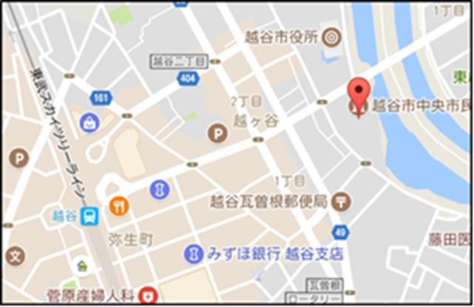
○会場：越谷市中央市民会館

住所 343-0813 越谷市越ヶ谷四丁目1番1号
代表 048-966-6622
アクセス 東武伊勢崎線越谷駅東口より徒歩7分 （東口前通り直進 越谷市役所前の建物）
※当日迷いましたら、杉本携帯（090-4393-1305）に
ご連絡下さい。

＜次回 定例研修会のご案内＞
開催日：2019年７月13日(土) 14時から
開催場所：越谷市サンシティホール小会議室

